«УТВЕРЖДАЮ»
Председатель ФСО Пензенской области
Лакодин Н.А.
Положение
о проведении соревнований по спортивному ориентированию

Встреча друзей спортивного ориентирования -2018

Главными целями соревнований являются укрепление спортивных и дружеских связей между ориентировщиками Пензенской области, повышение спортивного мастерства, развитие массовости и пропаганда здорового образа жизни.
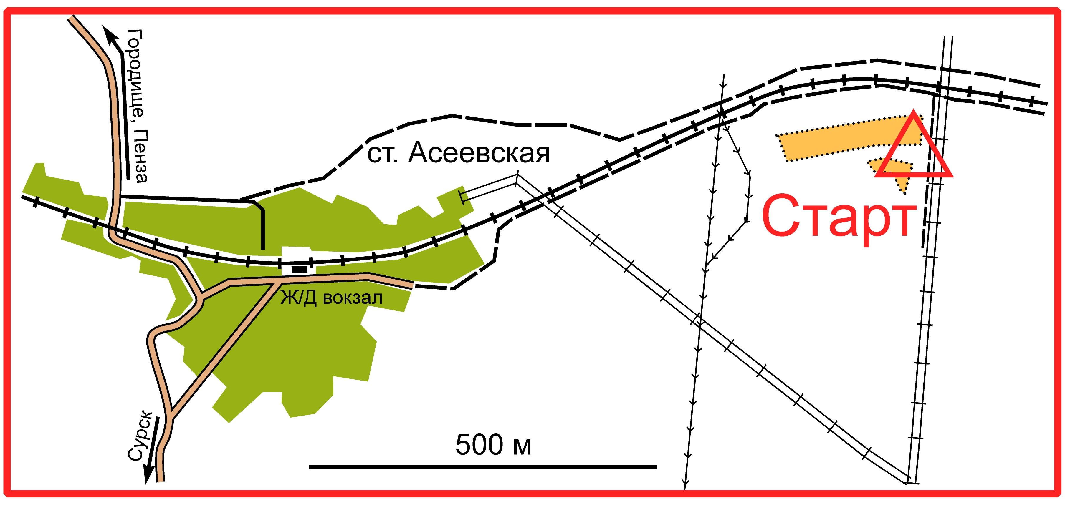
Время и место
Соревнования проводятся 28 октября 2018 г.
в районе станции Асеевская (Пензенская область).
Подъезд на своём транспорте или электропоездами
со ст. Пенза-1 (Кузнецкое направление).

Место старта смотрите на схеме.

Участники соревнований Соревнования открытые. К участию приглашаются спортсмены в следующих возрастных группах: МЖ –10, -12, -14, -16, -18, -21, -35, -45, - 55, -65
Ответственность за безопасность жизни несовершеннолетних участников в пути и во время соревнований возлагается на тренеров и представителей команд.

Программа соревнований:
28 октября -- до 11-00 – работа мандатной комиссии;
-- 11-00 – открытие соревнований;
-- 11-30 – начало старта;

Виды программы Участникам предлагаются три вида программы
Маркированная трасса 4,2 км 11 КП
Определение результатов без учёта времени по величине штрафа. Льгота – 1 мм.
Штраф начисляется по правилам 1982 года 1 мм – 1 минута.
Спортсмены прошедшие дистанцию без штрафа заносятся в символический «Клуб зеро», в котором пока всего два человека. Это победители «Встречи друзей- 2017» : Танцерев Максим и Куракин Александр.
Дистанция по памяти 5,8 км 10 КП
На каждом КП (и на пункте «К») находится фрагмент карты со следующим пунктом.
Классическая (простая) дистанция в заданном направлении 2,0 км 5 КП
Старт свободный.
Участвовать можно на всех трёх дистанциях.

Награждение. Победители соревнований награждаются дипломами оргкомитета и поощрительными призами по жеребьёвке

Финансовые расходы.
Расходы, связанные с организацией и проведением соревнований несет ФСО Пензенской области, спонсоры. Расходы, связанные с участием спортсменов, несут командирующие организации и сами спортсмены.

Заявки.
Предварительные заявки на сайте Orgeo до 21:00 25 октября 2018 г.
На спортсменов младше 18 лет должна быть медицинская заявка.

ДАННОЕ ПОЛОЖЕНИЕ ЯВЛЯЕТСЯ ВЫЗОВОМ НА СОРЕВНОВАНИЯ
Оргкомитет.

